Наименование детского сада ГККП «Ясли – сад № 104 города Павлодара» отдела образования города Павлодара, акимата города Павлодара
ФИО Нургазина Зейнеп Бейсенбековна
Должность воспитатель 2 младшей «Ә» группы
Стаж работы 18 лет
Категория 1 категория
Тема «Учимся вместе с Неболейкой » (или ХОТИМ ВСЕ ЗНАТЬ!)
Возрастная группа 2 младшая группа

Павлодар қаласының әкімдгі, Павлодар қаласының білім беру бөлімінің «Павлодар қаласының №104 сәбилер бақшасы»
мемлекеттік қазыналық коммуналдық кәсіпорны

Учимся вместе с Неболейкой
(или ХОТИМ ВСЕ ЗНАТЬ)

Воспитатель: Нургазина Зейнеп Бейсембековна
2 мл.группа

Павлодар қаласы, 2013 ж.
Цель: Закрепить и расширить знания детей о взаимосвязи в живой природе.
Задачи:
- Воспитывать культуру здорового питания.
- Учить детей узнавать комнатные растения по форме, окраске листьев, цветов, запоминать их названия.
- Формировать представления о том, что растениям для роста нужны вода, питательная почва, свет, тепло.
- Закреплять навыки ухода за растениями, воспитывать интерес и любовь к растениям, желание ухаживать за ними.
- Развивать интерес к экспериментальной деятельности.
- Учить проращивать в помещении лук.

Оборудование: Персонаж«Неболейка», салфетки, фартуки, клеенки, палочки для рыхления, лейки с водой, брызгалки, луковицы по количеству детей, стаканчики (индивидуальные) с землей, комнатные растения (3-4) по программе, коланхое), кубики 4 штуки: «Здоровое питание», 2 емкости с нарезанным луком и чесноком,

Словарная работа:Лечебные растения, здоровое питание.

Ход занятия:
Дети сидят на стульях, расположенные полукругом.
Стук в дверь, приходит кукла «Неболейка»: Здравствуйте, ребята! (дети отвечают на приветствие).

Меня зовут Неболейка.
Ребята, а вы знаете почему меня так зовут?
(предполагаемые ответы детей: ты делаешь каждый день зарядку, спишь во время тихого часа крепко, с аппетитом кушаешь кашу, особенно молочные, овощи и фрукты и т.д.).
Да, ребята вы правы! А вы любите каши? … А кто любит суп? ...
А кто любит конфеты и разные сладости?...
Неболейка внимательно слушает ответы детей и говорит:
Да, конфеты и сладости любите все. Я сегодня принес вам волшебные кубики, которые вам покажут, какая пища самая полезная!

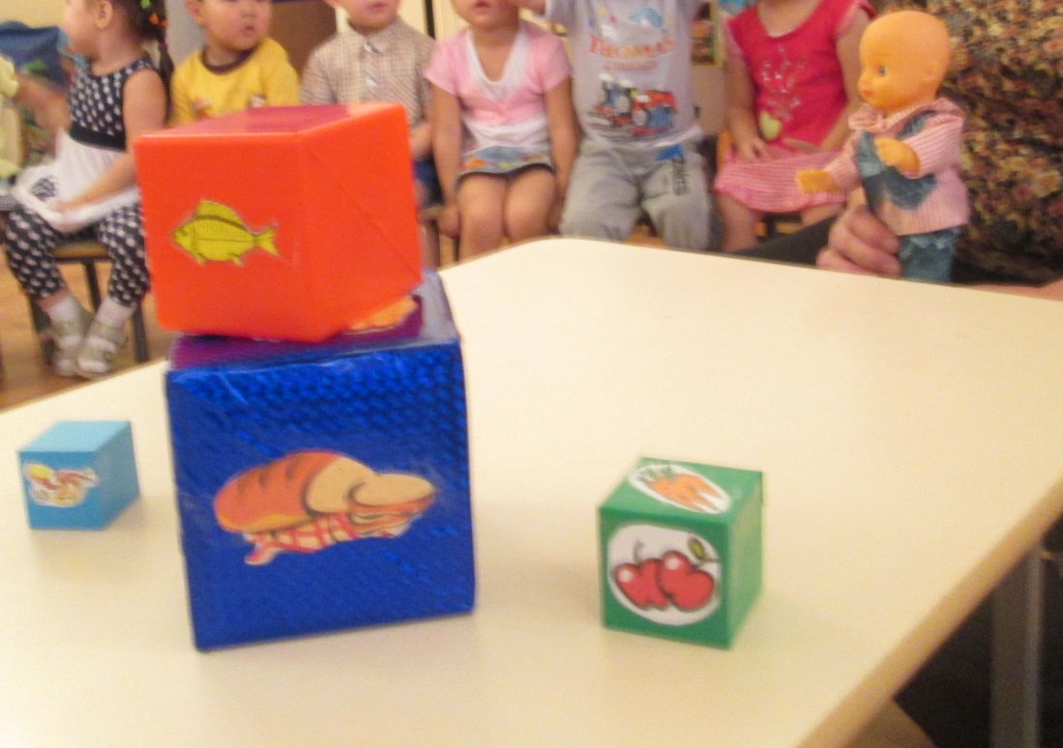

Неболейка показывае 4 кубика:
- 1-ый кубик обозначает - хлеб, макароны, каши.
- 2-ой кубик обозначает – овощи
- 3-ий кубик обозначает – мясо, рыбу
- 4-ый кубик обозначает сладости.
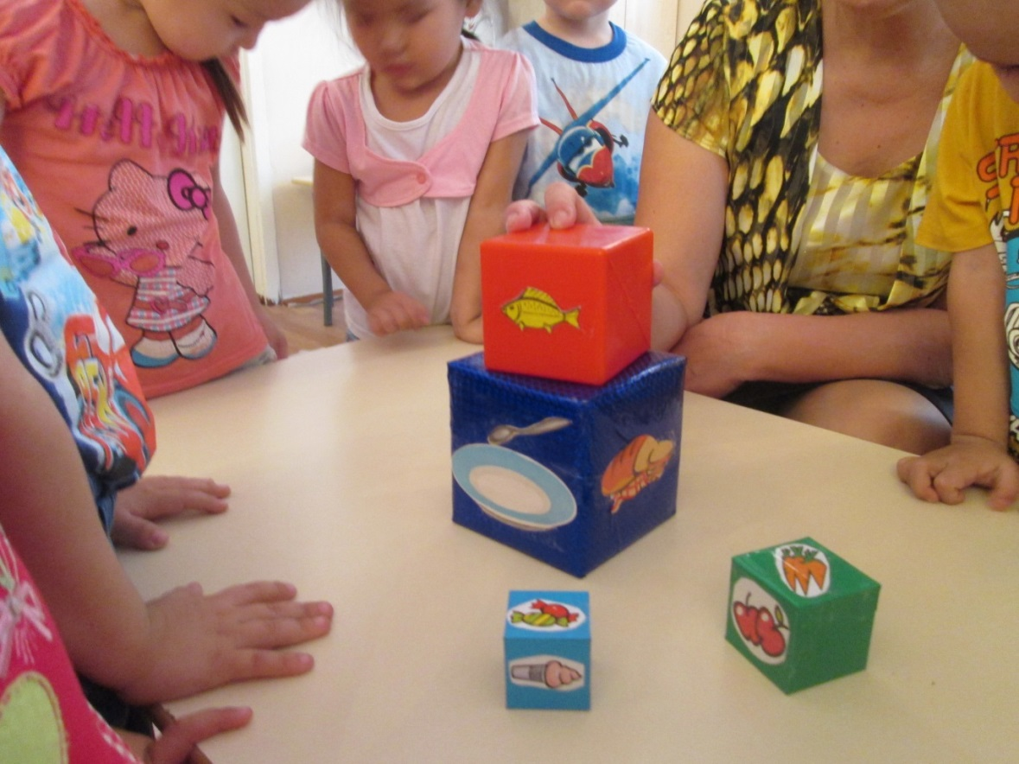

Сейчас я построю пирамиду из этих кубиков, а называется она «Пирамида здорового питания». Строит пирамиду. В этой пирамиде пища, которую мы употребляем. Давайте выясним, какая же пища самая полезная? Сейчас я уберу из пирамиды самый большой кубик, обозначающий макароны, хлеб, каши. (убирает самый нижний кубик и пирамида падает...)
Ребята, вот что может произойти с вами, если вы не будете употреблять эти продукты! Расскажите, что может произойти с вами! (предполагаемые ответы детей: мы можем стать слабенькими, заболеть, не сможем быстро бегать, прыгать, играть, потому что не будет силы, настроения, мы просто будем голодными).
Строит пирамиду и убирает кубик, обозначающий овощи, пирамида снова падает! Ребята, значит мы не можем обойтись и без овощей! Еда без овощей какая? (рассуждения детей...). (Для дальнейших действий можно привлекать детей ...) Таким образом выясняют, что если в пирамиде здорового питания будет отсутствовать какая либо пища, то мы упадем обессиленные!
А вот если уберем самую верхнюю пирамиду – сладости, то пирамида не сломается! Это о чем говорит, ребята? (рассуждения детей... сладости употреблять можно, но немного, так как могут заболеть зубы, появляется сыпь на теле, аллергия и т.д. ) Да, ребята без сладостей мы не упадем обессиленные, без них можно обойтись, но если употреблять, то в меру!
Сладости вредят здоровью!
И так- какие же продукты самые полезные? Ответы детей... Да, самые полезные продукты это хлеб, каши, овощи, фрукты, мясо, рыба!
Воспитатель: Спасибо, Неболейка! Ты очень интересно рассказывал и всем было все понятно и очень интересно! Давайте, ребята, мы посадим Неболейку, чтобы он увидел чем мы будем заниматься дальше.
Ребята, закройте глаза! И отгадайте, какие продукты я вам принесла?(Лук, чеснок – порезанные на кусочки в емкостях с крышкой). Воспитатель проходит близко перед детьми поочередно с чесноком, затем с луком.
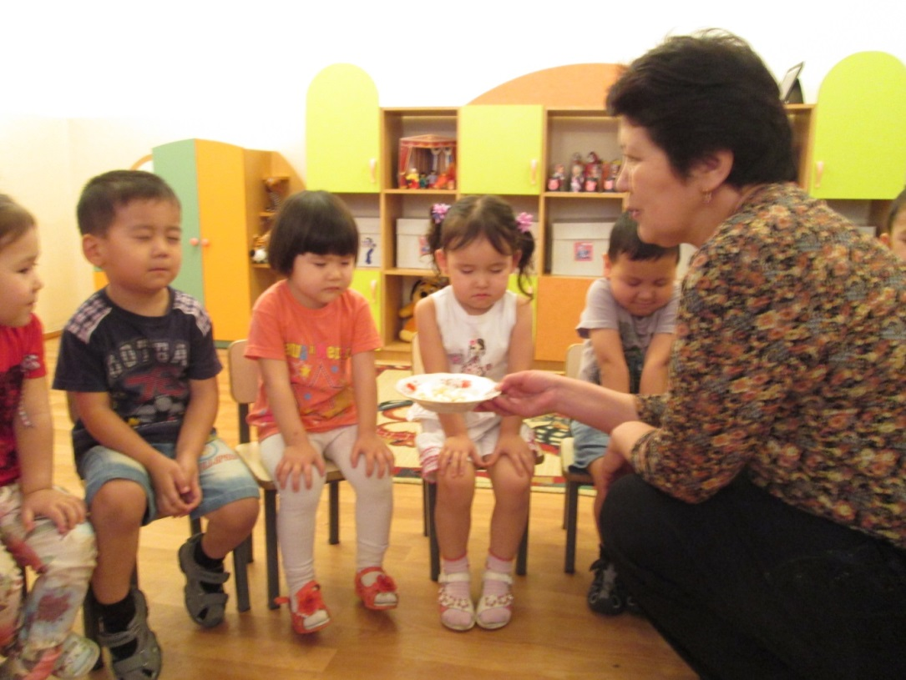
Откройте глаза. Скажите какие овощи были?
Дети: лук, чеснок.
Воспитатель:А как вы узнали? Вы же не видели?
Дети: Мы узнали через воздух, носом...
Воспитатель: Да , ребята вы «услышали» носом. Вдохнули воздух и в воздухе «услышали» запах чеснока и лука. В воздухе бывают разные запахи. А вот очищать воздух могут растения! У нас в группе есть много растений и они нам помогают очищать воздух: забирают вредные вещества, а выделяют кислород. Это воздух, без которого мы не можем жить.
Ребята, а что нужно растениям, чтобы они хорошо росли и не «болели»?
Дети: растениям нужен свет, тепло, вода, питание.
Хорошо! А как в группе мы ухаживаем за растениями?
Дети: мы поливаем цветы, рыхлим землю, моем, вытираем листья, брызгаем водой.
Ребята, вы хотите показать Неболейке как вы умеете ухаживать за растениями? Дети:Да хотим ...
Воспитатель:Ну если так, то вы сейчас возьмете по одной карточке и будете выполнять ту работу, которая указана на вашей карточке (на 4 столах расставлены комнатные растения по программе возрастной группы и необходимое оборудование для каждой подгруппы детей: для полива, рыхления, мытья. брызгания). Дети рассходятся по своим столам и выполняют свою работу. В подгруппах дети могут сами распределить обязанности.
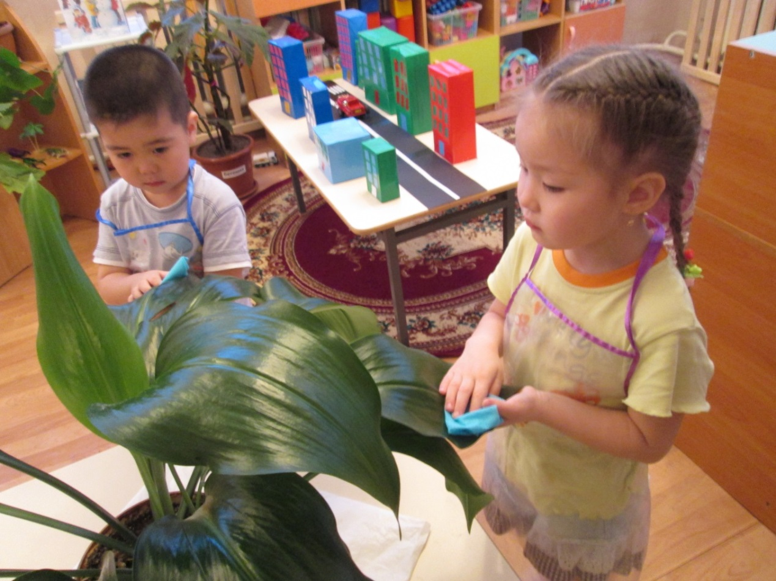
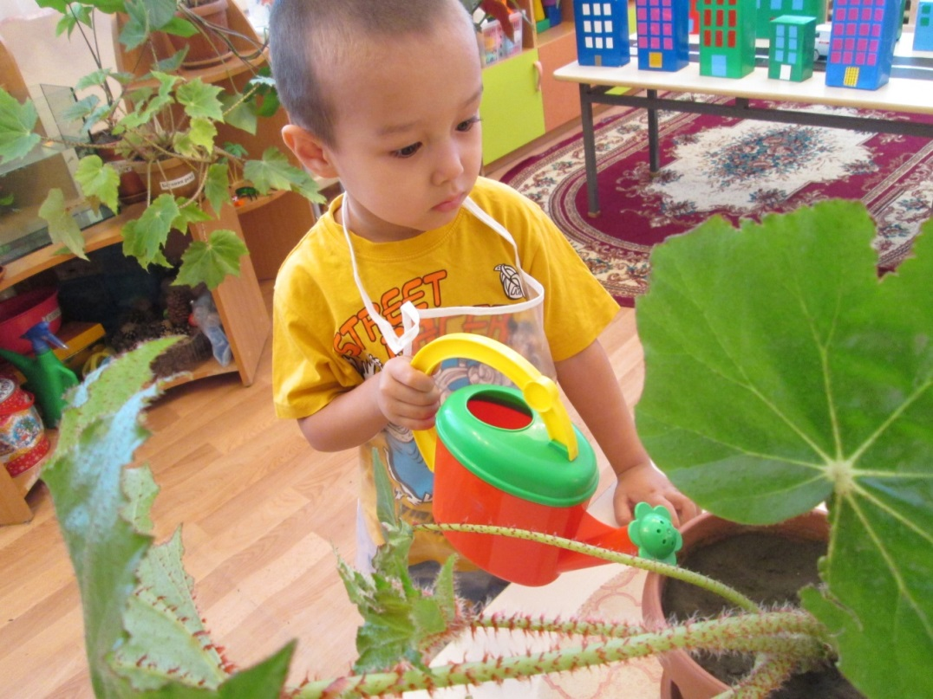

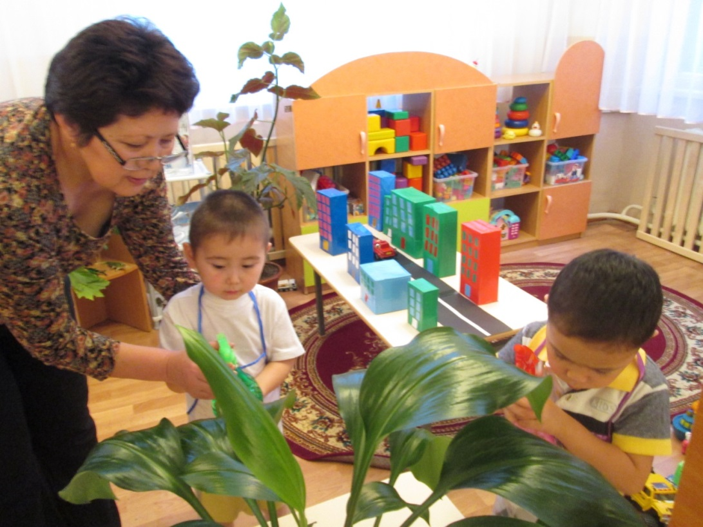

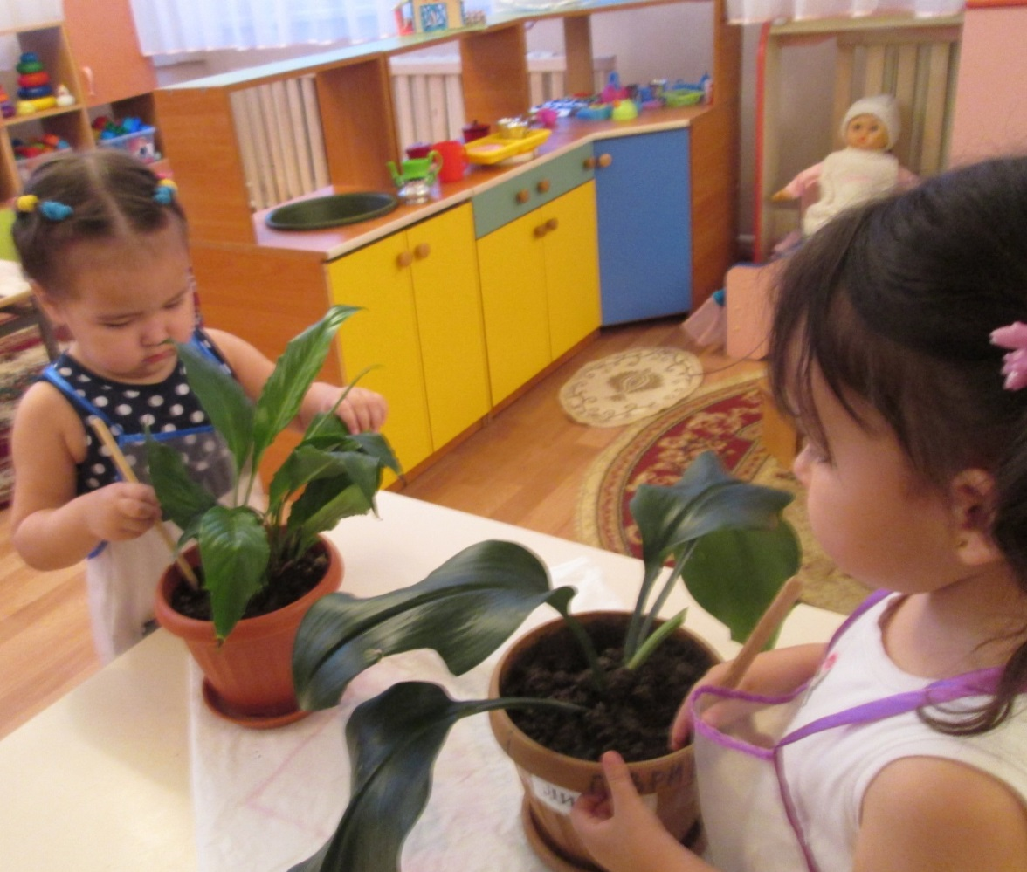

После того, как дети выполнят работу, воспитатель проходит с Неболейкой и смотрит выполненную работу, дети рассказывают и показывают. Воспитатель: Посмотри, Неболейка. Как дети славно потрудились! Растения нам говорят: спасибо! Они теперь будут лучше очищать воздух! Но , ребята растения не только очищают воздух, но и лечат нас! Вы со мной согласны ? (предполагаемые ответы детей: моя мама мне давала полоскать горло отваром ромашки, моя бабушка прикладывала на ранку лист алоэ...и т.д.
Воспитатель:Посмотрите на это растение, называется оно «коланхое». Это растение лечебное. (словарная работа).
Давайте рассмотрим его и расскажем вместе:
стебель-прямой, а листья – крепкие, мясистые, сочные, края зубчатые! Коланхое цветет мелкими цветами.

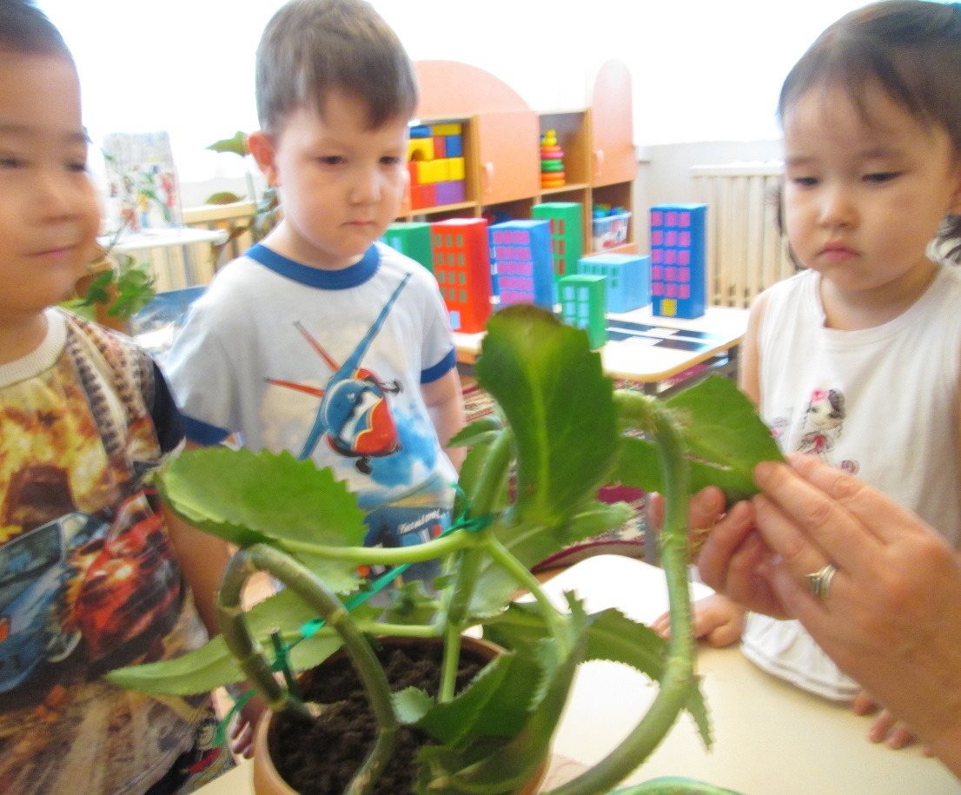

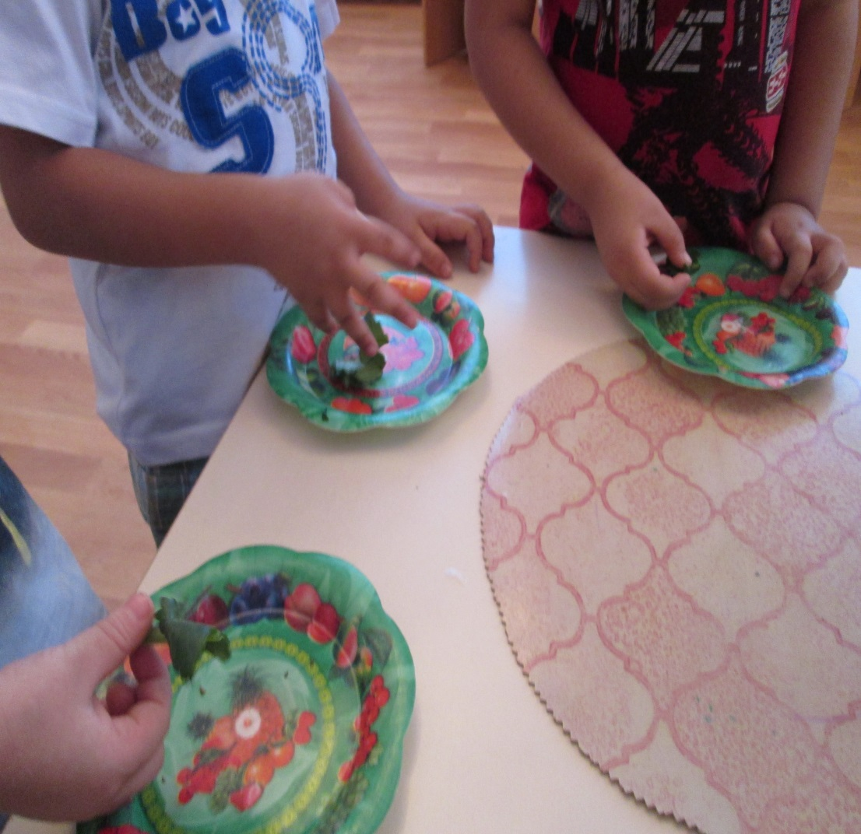

Действия детей: берут в руки лист растения и рассматривают его.
Воспитатель:Как вы думаете, что будет если я разрежу лист?Предполагаемые ответы детей: там есть жидкость, а если надавить потечет сок...)
Воспитатель: Давайте проверим: дает детям по кусочку листа растения и они давят над тарелкой, растение выделяет сок.
Воспитатель: Ребята. вы были правы: лист коланхое очень сочный, а сок очень целебный (словарная работа: целебный – значит лечебный).
Вот какое волшебное растение! А про какие лечебные овощи мы сегодня говорили?
Дети: Лук, чеснок.
Воспитатель:Правильно! Чеснок мы будем есть и носить чесночные бусы, а чтобы у нас было много зеленого лука, мы сегодня посадим луковицы. (на столах приготовлены стаканчики со стикерами)

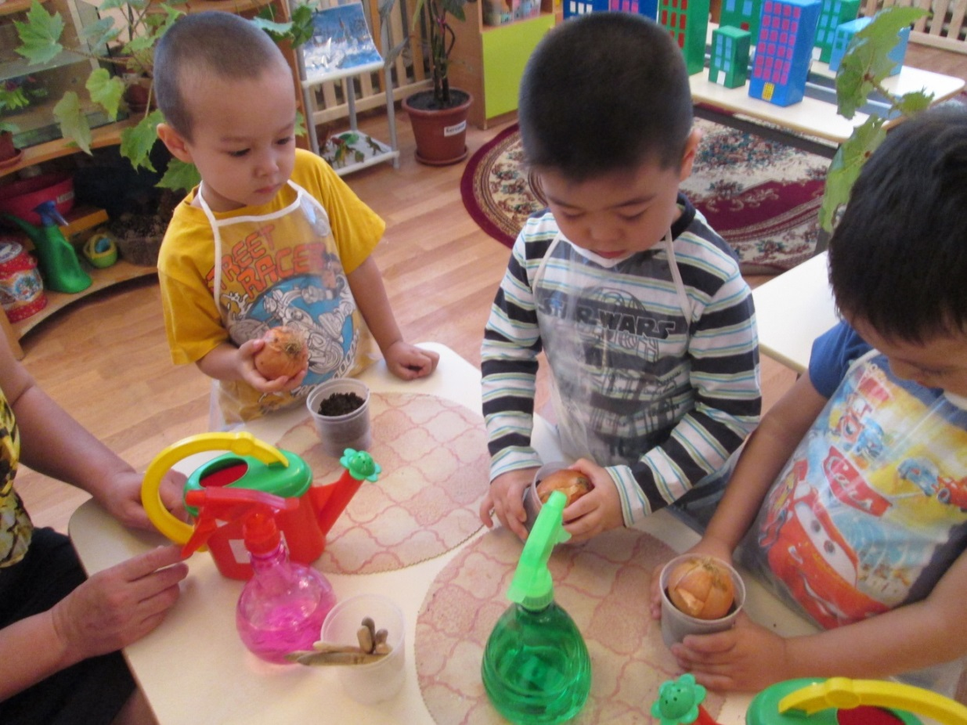

Каждый ребенок подходит к своему стакану и воспитатель объясняет и показывает как посадить лук. Дети сажают лук. Ставят стакан на отведенное место. Воспитатель уточняет, что нужно делать, чтобы лук вырос быстро. (Ответы детей: умеренно поливать, рыхлить).

